Лабораторная работа №3

«Кластеризация»

Выполнил студент гр.
3530904/70103 Стахиев А.В.

Руководитель: Селин И.А.

Задание
- Разбейте множество объектов из набора данных pluton.csv на 3 кластера с помощью k-means. Сравните качество разбиения в зависимости от максимального числа итераций алгоритма и использования стандартизации.

- Разбейте на кластеры множество объектов из наборов данных clustering_1.csv, clustering_2.csv и clustering_3.csv с помощью k-means, DBSCAN и иерархической кластеризации. Определите оптимальное количество кластеров (где это применимо). Какой из методов сработал лучше и почему?
  - clustering_1.csv
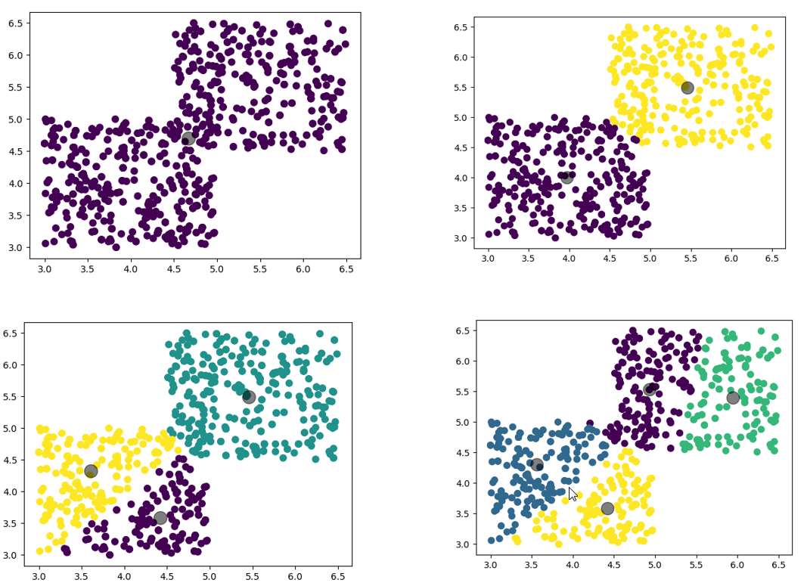
    - k-means

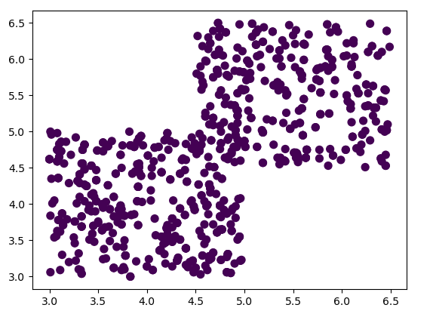
    - DBSCAN
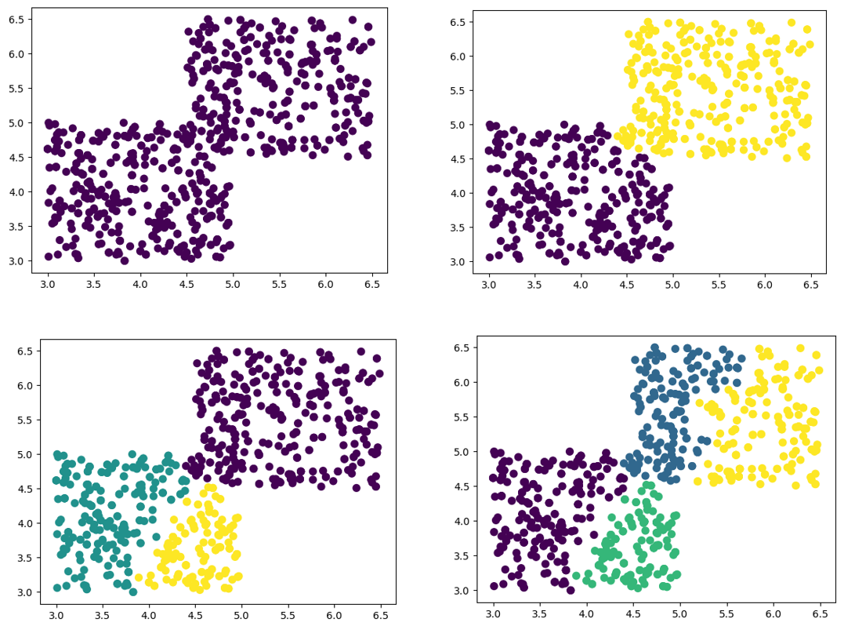
    - Иерархическая кластеризация (AgglomerativeClustering)

  - clustering_2.csv
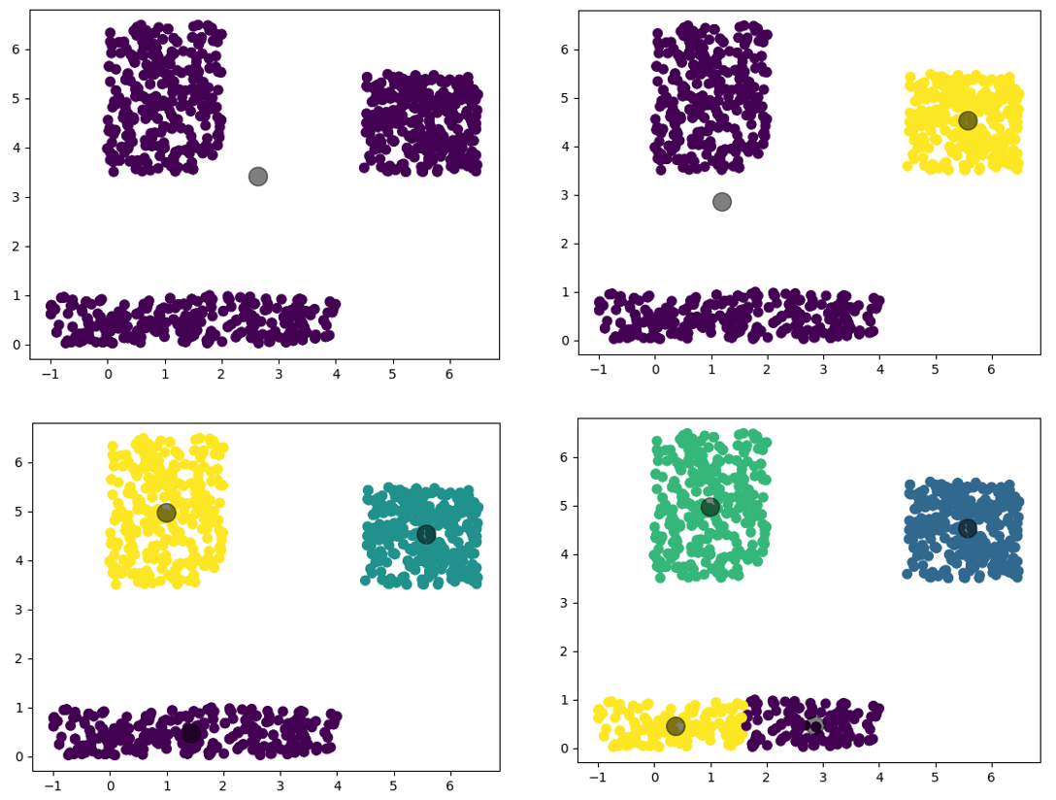
    - k-means

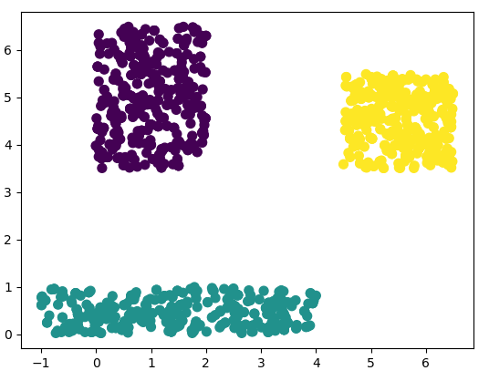
    - DBSCAN

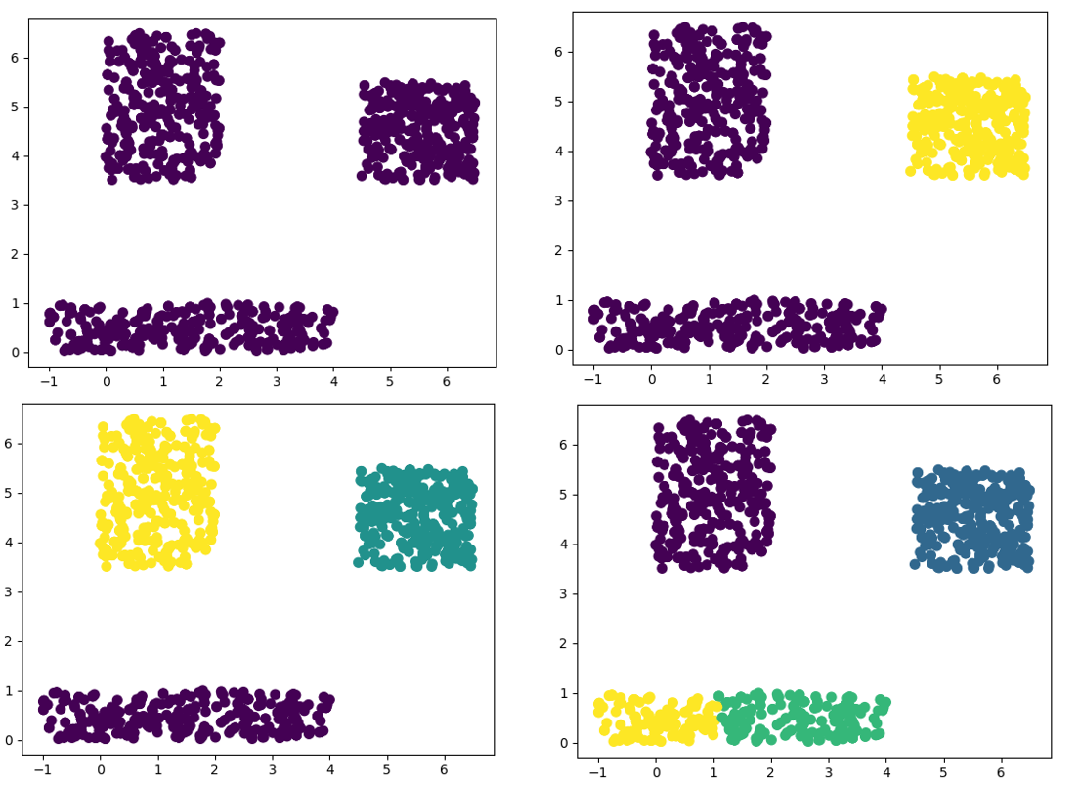
    - Иерархическая кластеризация (AgglomerativeClustering)

  - clustering_3.csv
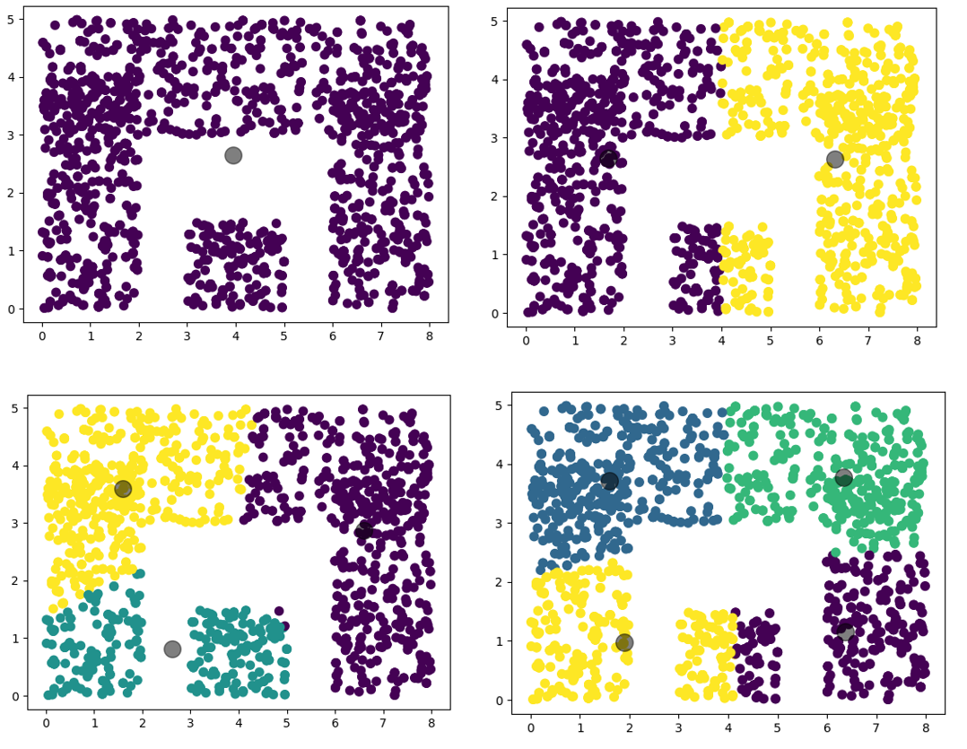
    - k-means

    - DBSCAN
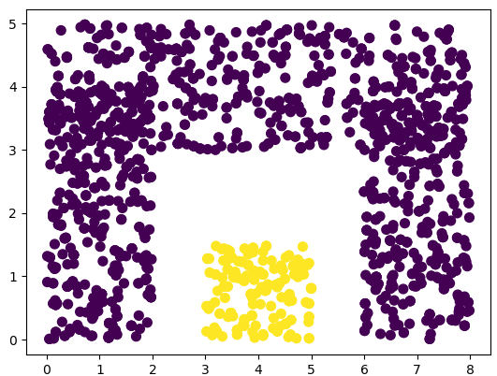

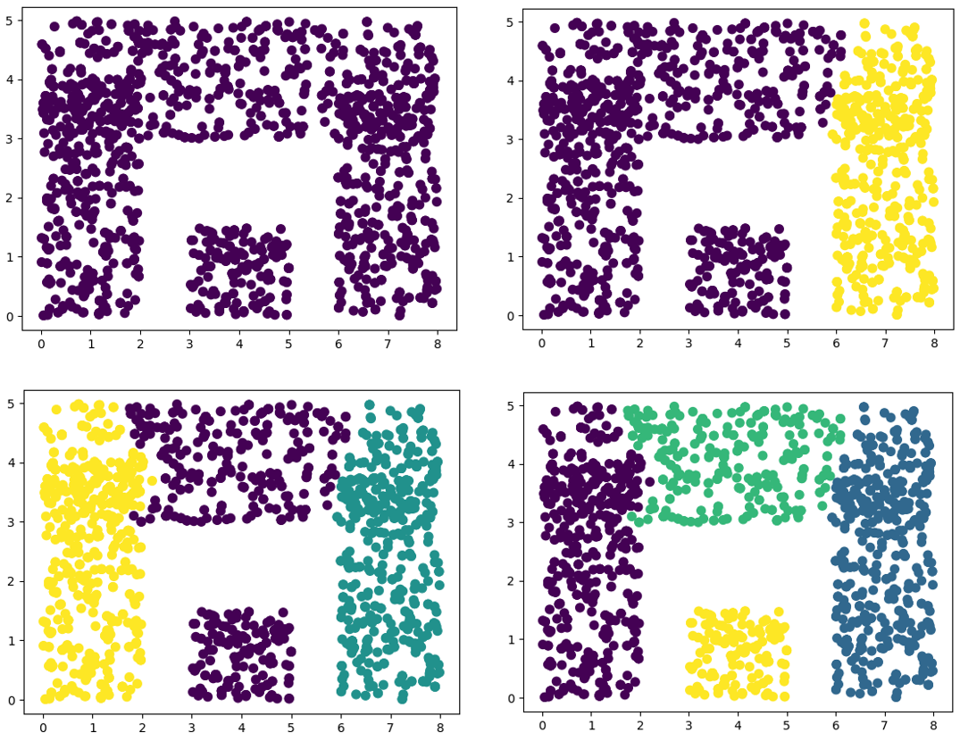
    - Иерархическая кластеризация (AgglomerativeClustering)

На “дефолтных” параметрах имеем следующие результаты:
- k-means - 1 и 2 датасет - хорошо, 3 датасет - классифицировал неправильно
- DBSCAN - 2 и 3 датасет - кластеризация правильная, 1 - нет
- Иерархическая кластеризаци - неправильно кластеризировал 3 датасет

При изменении начальных парарметров можно также добиться следующих резуьтатов:
- изменение параметра linkage на single в иерархической кластеризации дает на 3ем датасете правильный результат
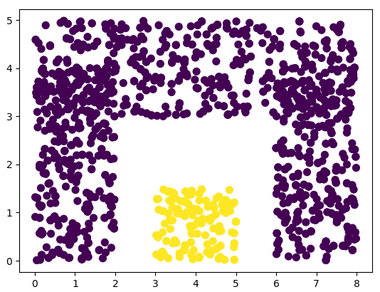
Из этого можно сделать вывод, что иерархическая кластеризация справилась лучше всего.

- Осуществите сжатие цветовой палитры изображения (любого, на ваш выбор). Для этого выделите n кластеров из цветов всех пикселей изображения и зафиксируйте центра этих кластеров. Создайте изображение с цветами из сокращенной палитры (цвета пикселей только из центров выделенных кластеров). Покажите исходное и сжатое изображения.

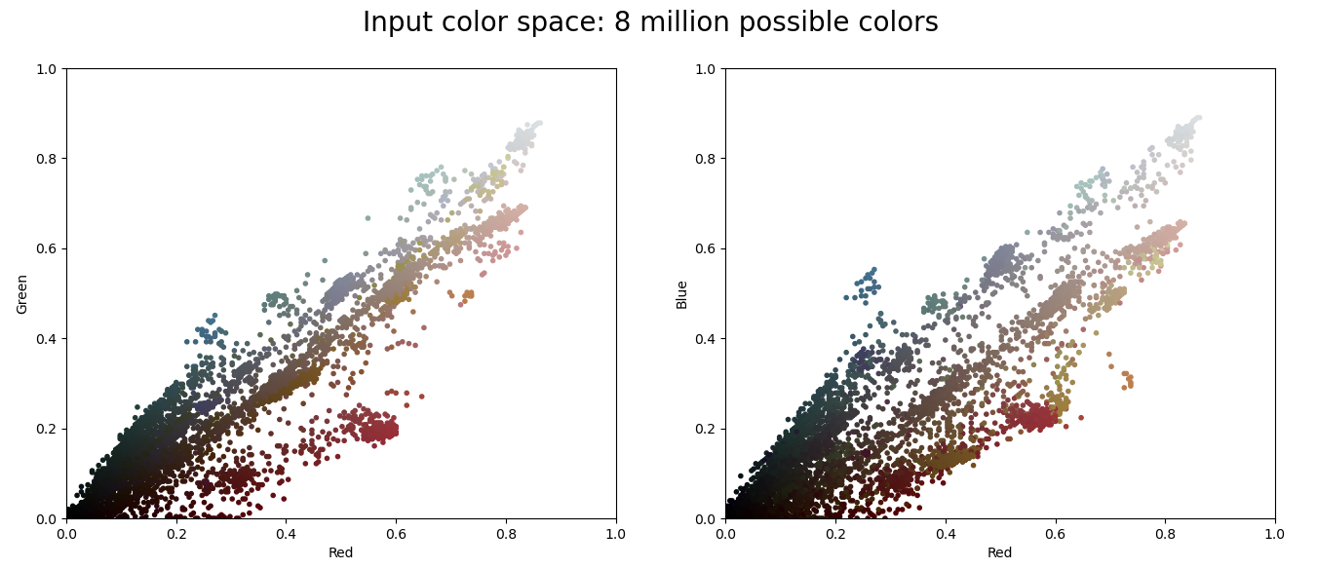

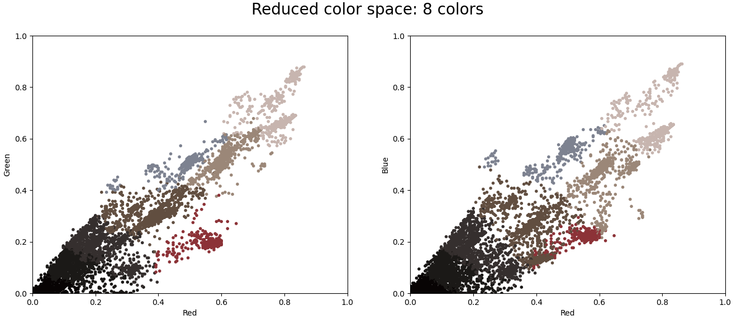


- Постройте дендрограмму для набора данных votes.csv (число голосов, поданных за республиканцев на выборах с 1856 по 1976 год). Строки представляют 50 штатов, а столбцы - годы выборов (31). Проинтерпретируйте полученный результат.

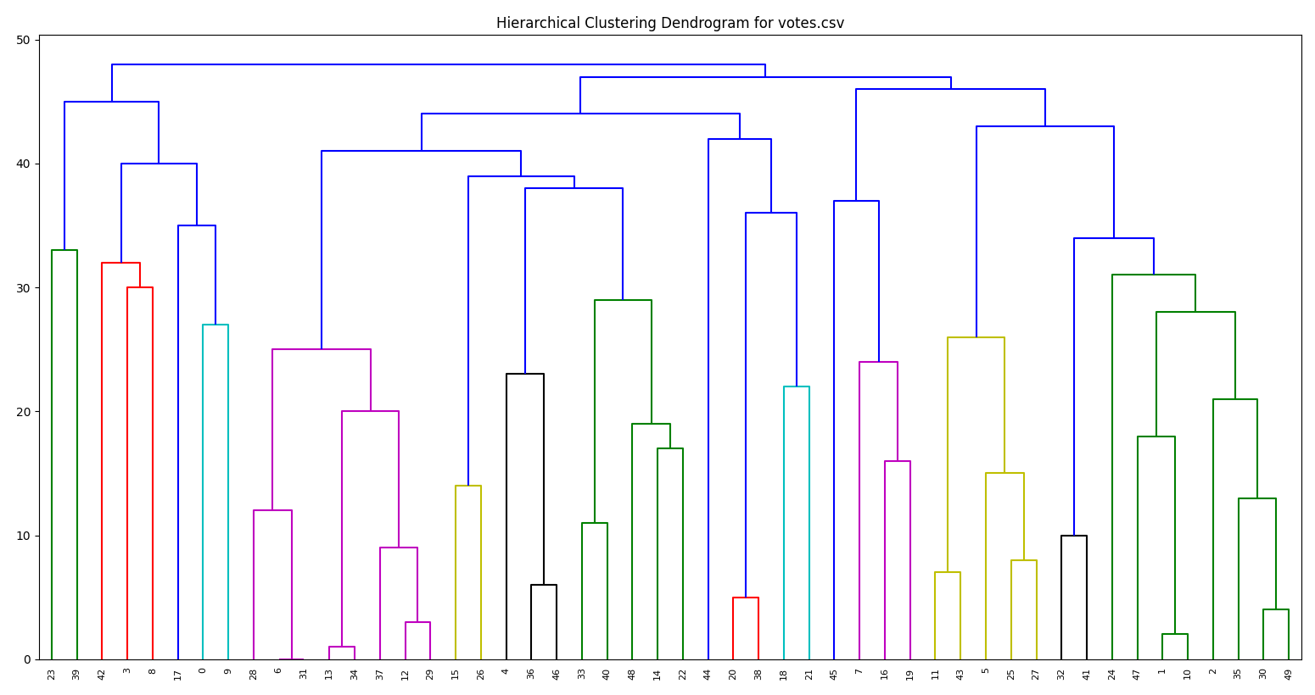
Штаты мало голосовавшие за республиканцев (~20-30%) объединило в левый кластер. В кластер
по середине объединены штаты, голосовавшие больше (~50%).

